环境准备：
1.kafka ：192.168.47.146：9092
2.zookeeper：192.168.47.146：2181
3.两台Pg数据库：
主库 ：192.168.47.145：5432
从库 ：192.168.47.128：5432
注意：这两个库没有建立主从同步关系，主从翻译同步将使用我的代码完成 。由于外网演示，案例将所有字符翻译英文的HelloWorld.
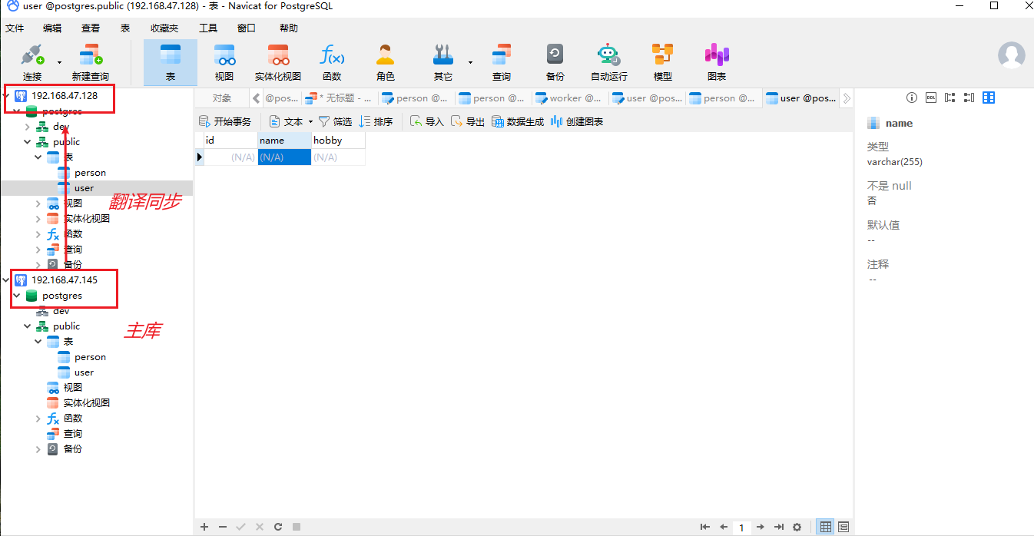

演示一：主库user表翻译同步到从库user表（全表主从翻译演示）
翻译前：
主库为空
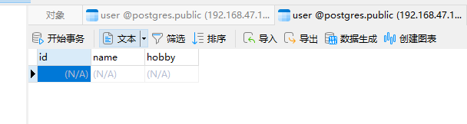
从库也为空
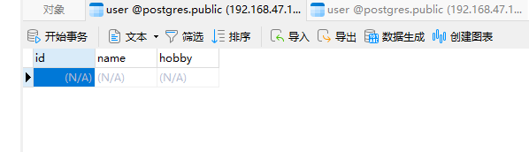

在主库执行
INSERT INTO "public"."user" ("id", "name", "hobby") VALUES (1, '张三', '篮球');

主库数据：
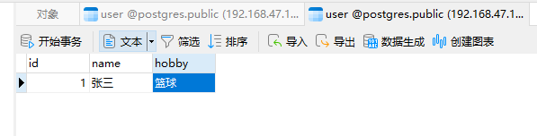

同步翻译时Kafka中间记录数据：

翻译后结果从库数据：
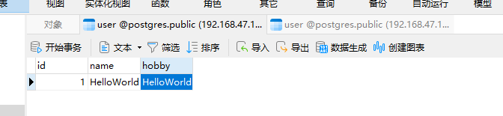

演示二：某表某字段-翻译到某表某字段（字段到字段间映射翻译演示）

借助配置文件（将public.user表的name,hobby字段翻译到public.person表的name,hobby字段中)：
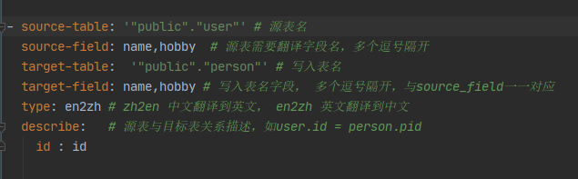

主库执行：
INSERT INTO "public"."user" ("id", "name", "hobby") VALUES (2, '李四', '乒乓球');
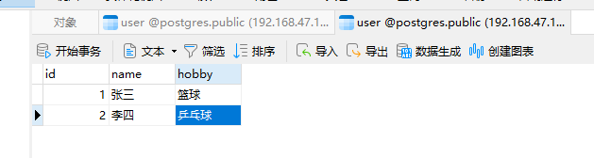

同步翻译时Kafka中间记录数据：

翻译后从库结果：
这时候要去person表查看
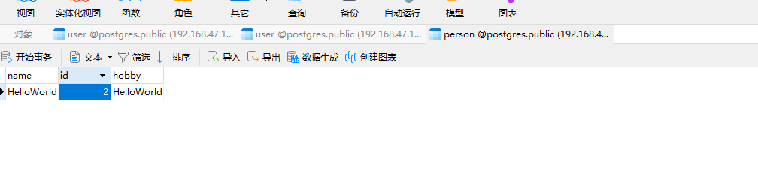

演示三：压力测试+历史全量测试（执行5000 insert命令的dum.sql文件）

5000条数据到主库user表中->翻译同步到从库user表
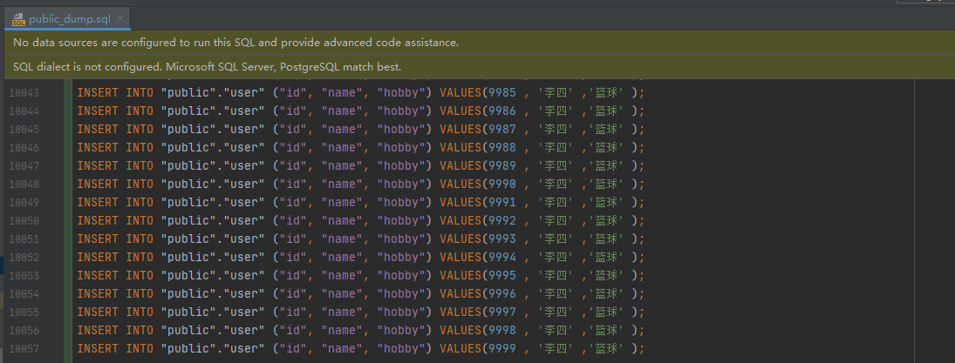

我会每完成1000条记录打印一下耗时时间：
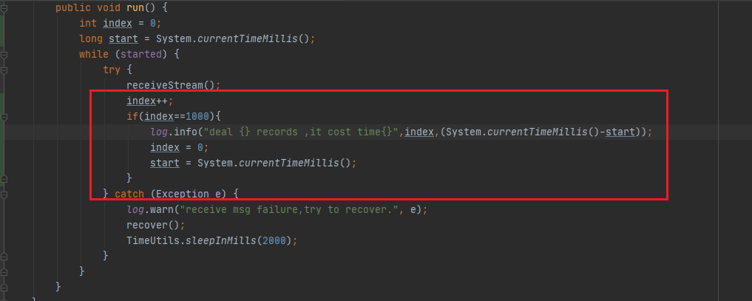

主库插入后如下：
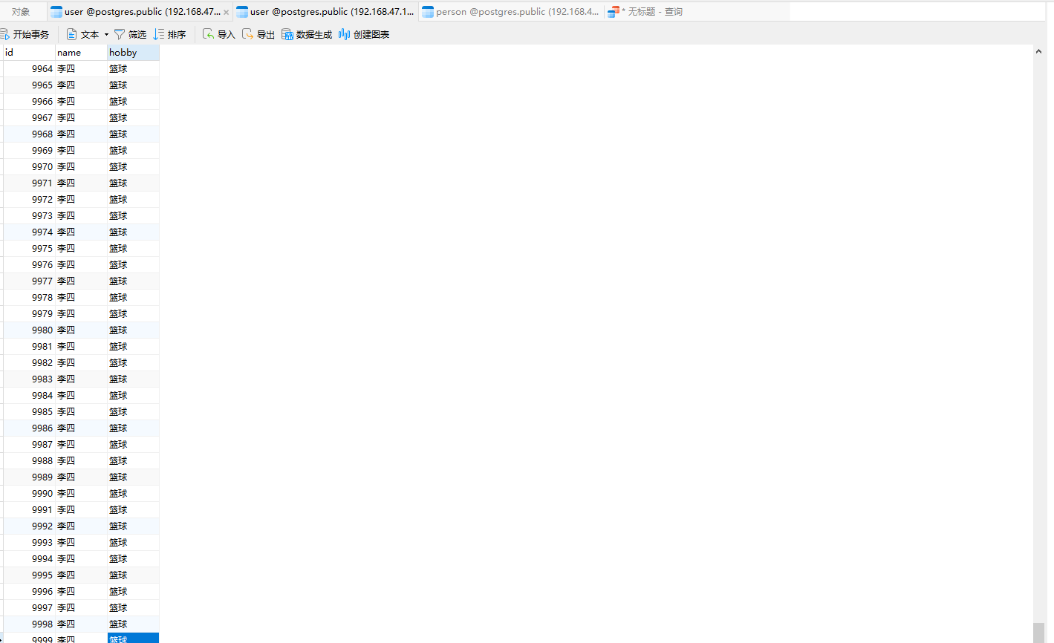

压测每一千行处理时间打印大小不等：
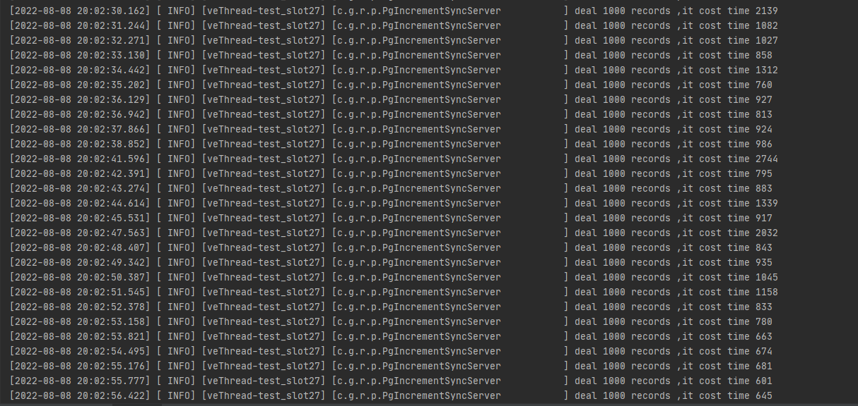

同步翻译时Kafka中间记录数据:
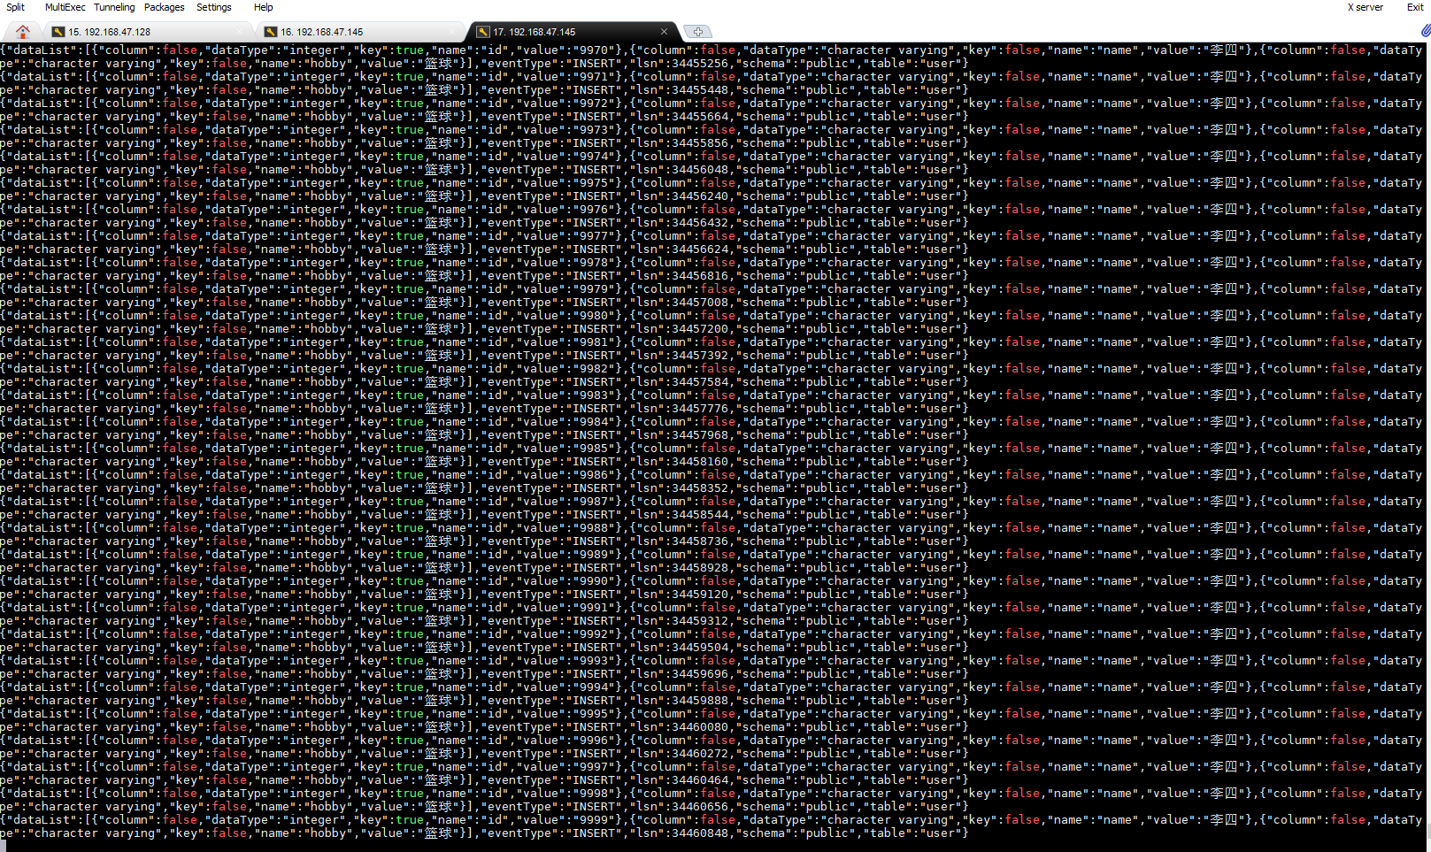

翻译后的从库user表结果：
